淮北市长兴矿业有限公司“11•2”一般冒顶片帮事故调查报告
来源：烈山区应急管理局 淮北市烈山区·基层政务公开(事故调查)
原文链接：https://www.lieshan.gov.cn/zwgk/grassroots/37/63188387.html
发布时间：2023-12-01 抓取时间：2026-10-14 正文含图，已嵌入原图

>>>>
索引号： | 003092166/202312-00213 | 信息分类： | 事故通报
内容分类： |  | 发文日期： | 2023-12-01
发布机构： | 区安全生产监督管理局 | 生成日期： | 2023-12-01
生效日期： | 有效 | 废止时间： | 暂无
文 号： |  | 关键词：
内容概述：

索引号： | 003092166/202312-00213
信息分类： | 事故通报
内容分类：
发文日期： | 2023-12-01
发布机构： | 区安全生产监督管理局
生成日期： | 2023-12-01
生效日期：
废止时间： | 暂无
文 号：
关键词：
内容概述：

淮北市长兴矿业有限公司“11•2”一般冒顶片帮事故调查报告
2023-12-01 10:25作者：区应急局来源：区安全生产监督管理局文字大小：[ 大 中 小 ] 背景色：

2023年11月2日10时50分许，淮北市长兴矿业有限公司（以下简称长兴矿业）在井下-390分层28-2工作面打钻过程中，距离迎头约3m处顶板掉落一块1m×1m大小的石块，造成1名职工受伤，后经抢救无效死亡。
事故发生后，依据《生产安全事故报告和调查处理条例》（国务院令第493号）规定，2023年11月3日，烈山区人民政府组织区应急管理局、区监察委员会、市公安局烈山分局、区总工会、古饶镇人民政府成立淮北市长兴矿业有限公司“11.2”事故调查组（以下简称事故调查组），依法对事故开展调查。淮北市应急管理局和国家矿山安全监察局安徽局派员参加事故调查，聘请两位专家参与事故调查。
事故调查组坚持科学严谨、依法依规、实事求是、注重实效和“四不放过”原则，通过现场勘察、调查取证、科学分析和专家论证，查明了事故发生的经过、原因、人员伤亡和直接经济损失等情况，认定了事故性质和责任，提出了对有关责任人员和责任单位的处理建议，提出了防范措施，形成了事故调查报告。
一、事故单位基本情况
（一）长兴矿业
长兴矿业成立于2010年，是一家民营企业，矿区坐落于烈山区古饶镇秦楼村。法定代表人：陈XX。统一社会信用代码：91340600568967XXXX。采矿许可证号：C340000201710221014XXXX；有效期至2027年10月13日；开采方式：地下开采；开采矿种：铁矿、铜、金、钼；生产规模：20万吨/年；开采深度：由-138m至-650m。经营范围许可项目：矿产资源（非煤矿山）开采，一般项目：选矿；金属矿石销售。安全生产许可证号：（皖）FM安许证字〔2022〕029号，有效期至2025年2月28日。属合法正常生产矿井。
长兴矿业现有员工150余人，设安环科、生产技术科、机电队、调度所、通风科等行政职能部门。
（二）工程情况
-382分层28-2东2 进路，位于28-2进路东侧，根据28-2东1进路揭露矿体情况，该进路预计长度15米，根据实际揭露矿体情况决定，进路回采分两步进行第一次进路规格为2.8×2.8，第二次刷扩采幅原则上按照5m×5m的规格进行施工，回采高度为5m。2023年10月29日，长兴矿业制定了《-382分层28-2东2进路施工安全作业规程》，作业规程描述地质构造为：矿体赋存于石英闪长岩中，矿体主要围岩为适应闪长岩，该矿体上下盘均为闪长岩，矿体不规则的存在夹石，矿石与矿石之间节理较为发育，并充填有矽卡岩碎屑，造成顶板破碎或围岩不稳固，对进路采矿造成一定影响。《作业规程》经生技科、通风科、机电科、安检科、机电矿长、生产矿长、总工程师、总经理审批签字。
二、事故经过、救援情况及技术分析
（一）事故经过、事故报告经过及救援情况
2023年11月2日7时30分左右，调度所给班长李XX打电话，安排李XX、张X二人下井，到28-2进行打眼放炮，二人检查了迎头情况后，进行了敲帮问顶后开始使用风锤进行打炮眼。10时40分许，李XX停止打钻，走出工作面，大约3分钟后又回来，10时50分左右，顶板的大块岩石（石块约长1.0m、宽1.0m、厚0.4-0.5m，重约1t）突然落下，砸在李XX腰部，随即滚落巷道底板。打眼工张X听到岩石掉落的声音，转头查看，发现李XX被砸倒在地上，头朝迎头方向。张X第一时间去拉李XX，喊他没有反应，看到李XX左大腿被砸中，身上有血，张X立即跑到-382m喊人营救，营救人员拿网片抬李从先送井口，升井后，安全矿长李XX带人开车把李XX紧急送往宿州市立医院。
10时57分矿调度室接到井下汇报，28-2发生事故，调度员立刻向各位副矿长、矿长和董事长进行汇报，矿长李XX向区应急局进行了汇报。11时14分，伤者抢救运到地面，随即送往宿州市立医院，经抢救无效死亡。
（二）现场踏勘情况及技术分析
2023年11月17日下午，专家组对事故现场进行了踏勘，踏勘路线自-400m 中段 -382m分层28-2东2进路，从现场看:
1.事故地点位于-382m分层28-2东2进路2m左右，事故巷道顶板围岩矿岩交接处，岩石节理发育。现场发现长、宽、厚约0.8m×0.9m×0.5m，重约1t的大块岩石,边上有掉落小块;
2.事故现场两台凿岩钻机,一台施工掏槽眼,一台施工周边眼。
3.事故现场顶板残留长、宽、深约0.8m×0.9m×1m大片
岩石掉落痕迹，与掉落的岩石大致吻合。
三、人员伤亡人员情况和直接经济损失
姓 名 | 性别 | 年龄 | 文化程度 | 工 种 | 身份证号码 | 伤亡情况
李XX | 男 | 50 | 初中 | 钻工 | 342201******3233 | 死亡

事故造成直接经济损失170万元。
四、事故原因分析及性质
（一）直接原因
职工在28-2进路东侧进行打钻作业时被顶板冒落的岩石砸中致死。
（二）间接原因
1.安全管理不到位。长兴矿业未制定作业规程审批会审和贯彻学习制度。
2.风险辨识和隐患排查不到位。现场矿石节理发育、节理面充填矽卡岩碎屑，顶板分级管理未落实，未进行有效敲帮问顶就作业。
3.现场安全管理不到位。未安排专人负责观察情况，带班值班领导忽视该地点存在的事故隐患。
4.巷道支护管理不到位。11月2日早班前就已经揭露-382m分层28-2进路左侧有废石，巷道顶板围岩矿岩交接处，岩石节理发育，总工程师夜班下井值班带班仍然未根据围岩状况做出临时支护的指令，直到发生事故该作业点没有进行任何支护。
5.技术管理不到位。《-382分层28-2东2进路施工安全作业规程》未经安全矿长签字，该处作业人员权启春、张凯、李从先均未贯彻学习。且作业规程宣贯人未签字确认。
五、事故性质认定
经事故调查组认定：长兴矿业有限公司“11.2”事故是一起一般冒顶片帮生产安全责任事故。
六、事故责任认定和处理建议
（一）建议不予追究责任人员
李XX，长兴矿业-382分层28-2东2进路施工作业班长。李XX带领施工人员张X违反《作业规程》，在顶板未进行支护的情况下，进行打钻作业，顶板岩石冒落，发生伤亡事故。鉴于其已死亡，建议不予追究责任。
（二）建议给予行政处罚人员
1.张X，长兴矿业钻工，在-382分层28-2东2进路违反《作业规程》，在顶板未进行支护的情况下，进行打钻作业，顶板岩石冒落，发生伤亡事故，违反了《中华人民共和国安全生产法》第五十五条第一款和第五十七条的规定，依据《中华人民共和国安全生产法》第一百零七条规定，建议长兴矿业依照有关规章制度给予处分，处罚结果报区应急局备案。
2. 刘XX，长兴矿业生产矿长，分管公司生产全面工作。对生产技术科编制的作业规程审核把关不严，作业规程安全矿长未签字审核，部分施工人员未进行贯彻学习就安排施工。未按照制定的作业规程进行有效支护，未及时消除顶板隐患，违反了《中华人民共和国安全生产法》第二十五条第五项和第七项的规定，对该起事故的发生负有生产管理责任。依据《中华人民共和国安全生产法》第九十六条，建议由烈山区应急管理局暂停其安全生产资格证六个月，并处2022年年收入百分之四十的罚款。建议长兴矿业给予其解聘生产矿长职务。
3. 李XX，长兴矿业安全矿长，分管公司安全工作。对作业规程审批、贯彻、执行不到位、现场管理不到位等问题疏于管理，违反了《中华人民共和国安全生产法》第二十五条第五项的规定，对该起事故的发生负有领导责任。依据《中华人民共和国安全生产法》第九十六条，建议由烈山区应急管理局暂停其安全生产资格证一个月，并处2022年年收入百分之二十的罚款。建议长兴矿业给予其解聘安全矿长职务。
4. 陈XX，长兴矿业总工程师，分管公司技术管理等工作。对作业规程审批贯彻执行不到位等问题疏于管理，未做好顶板技术管理工作，对作业现场围岩发生变化未及时安排进行支护。违反了《中华人民共和国安全生产法》第二十五条第五、六、七项的规定，对该起事故的发生负有技术领导责任。依据《中华人民共和国安全生产法》第九十六条，建议由烈山区应急管理局暂停其安全生产资格证一个月，并处2022年年收入百分之四十的罚款。建议长兴矿业给予其解聘总工程师职务。
5. 李XX，长兴矿业总经理（矿长），负责公司全面工作。消除生产安全事故隐患不力，导致发生死亡事故。违反了《中华人民共和国安全生产法》第二十一条第五项规定，对该起事故负有领导责任。依据《中华人民共和国安全生产法》第九十五条第一项规定，建议烈山区应急管理局给予其处2022年年收入百分之四十的罚款。建议长兴矿业给予其解聘总经理（矿长）职务。
（三）建议给予行政处罚的单位
长兴矿业安全管理不到位，对事故负有责任。依据《安全生产法》第一百一十四条第一项规定，建议处40万元罚款。
七、事故防范措施
（一）加强作业现场安全管理。长兴矿业要进一步加强现场安全管理，以岗前安全确认为重点，强化各种作业规程、安全生产规章制度、操作规程和岗位责任制的落实，严禁在现场缺乏安全条件时冒险实施作业，确保作业现场安全管理人员配备到位。要进一步做好顶板分级管理工作，补充完善《顶板安全风险分级管控》，结合各作业地点实际，针对不同顶板分级情况，修改和完善安全生产管理制度，制定针对性具体内容和防范措施，做到顶板情况不明不作业、顶板未支护到位不作业。
一是二是三是
（三）提升安全教育培训质量。长兴矿业要认真汲取事故教训，举一反三，采取多种形式开展有针对性的警示教育。要组织全体职工加强对相关规程及法律法规学习，定期对全体职工进行安全生产教育培训及考核，并根据作业地点及各岗位工种实际情况，重点开展钻工、撬毛工、放炮员和出渣工安全操作规程、顶板分级管理制度、作业岗位安全风险辨识、事故案例等教育培训。危险性较大的施工作业，要组织全体施工人员学习相关安全技术措施，确保风险防范措施贯彻到位。安全培训情况和考核结果，应如实记录并建立“一人一档”。
（四）构建企业双重预防机制。长兴矿业要严格落实企业主体责任，准确把握矿山安全生产的特点和规律，认真分析深层次管理原因，加大风险管控、隐患排查治理力度，坚持风险预控、关口前移，全面落实安全风险分级管控，进一步强化隐患排查治理，把风险控制在隐患形成之前、把隐患消灭在事故前面。要加强现场安全管理，认真执行岗前安全确认和顶板分级管理等制度，提高职工的安全风险意识。狠抓作业现场安全隐患排查治理，对作业现场排查出的安全隐患，要严格落实隐患排查治理“五落实”规定，按时验收销案。加强对井下重点部位、关键环节的安全检查，全面掌握井下特别是一线作业地点的安全生产情况，及时发现并消除安全生产隐患，杜绝违章指挥、违规作业和违反劳动纪律的“三违”行为，扭转安全生产被动局面，严防各类事故再次发生。

附件:1.淮北市长兴矿业有限公司“11•2”事故示意图
2. 淮北市长兴矿业有限公司“11•2”事故现场图

淮北市长兴矿业有限公司“2023•11•2”事故调查组
2023.11.20

附件1：
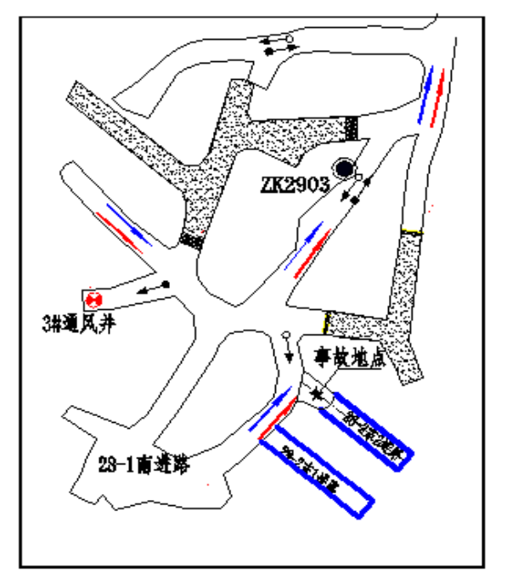

附件2：

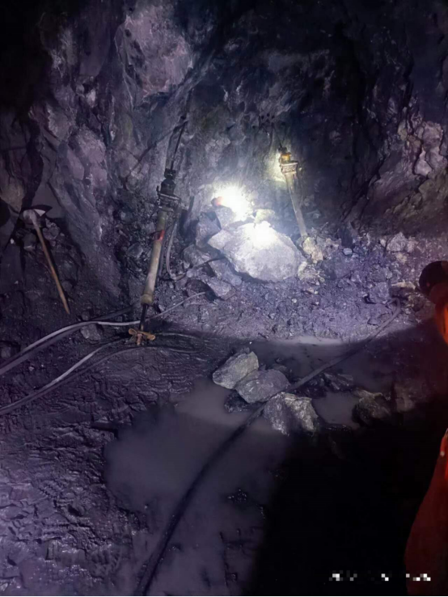

分享到：

